Memoria y Ficheros

- 1. Busca consultando el manual la sintaxis y utilidad del comando free y empleando este comando:
- a. Comprueba el uso de memoria del sistema. Incluye un pantallazo del resultado.
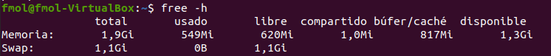
- b. Desde la versión 17.04, Ubuntu ha pasado a gestionar la swap empleando para ello un fichero de manera similar a Windows. Consulta el tamaño de ese fichero con la instrucción: cat /proc/swaps. Incluye un pantallazo del resultado.
- c. Realiza la comprobación anterior después de abrir 5 aplicaciones. Existe alguna diferencia ¿a qué se debe?
Ha aumentado el uso de la memoria ram (de 549Mi a 1,2Gi) y la memoria Swap ha comenzado a usarse (de 0 o 16Mi).

- d. Averigua para qué sirven los comandos swapon -a y swapoff -a. Empléalos (debes ser superusuario) y comprueba después la memoria swap y RAM empleada. Incluye un pantallazo del resultado de free después de su ejecución.
swapon -a y swapoff -a activa o desactiva la paginación del sistema respectivamente.
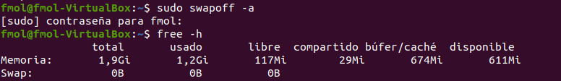

- 2. El grado de paginación que se hace, viene regulado por el swappiness del sistema que irá de 0 (no se pagina nada y se emplea sólo la memoria principal o RAM) a 100.
- b. ¿Por qué crees que se pagina si hay todavía espacio en memoria RAM?
Para dejar RAM para el sistema operativo y no esperar a que el sistema colapse para empezar a paginar.

- d. Comprueba el nuevo valor e incluye un pantallazo del resultado.

- 3. En /home/usuario crea la estructura de directorios que se propone.

Para ello sigue estos pasos:

- a. Crea Informática, AlumnosInf y NotasInf mediante rutas relativas desde tu home. Indica los comandos usados.
mkdir ./Informática ;
mkdir ./Informática/AlumnosInf ;
mkdir ./Informática/AlumnosInf/NotasInf

- b. Sitúate en AlumnosInf y crea desde aquí ProfesoresInf y AulaInf. Indica los comandos usados.
cd ./Informática/AlumnosInf/ ;
mkdir ../ProfesoresInf ;
mkdir ../AulaInf

- c. Realiza un pantallazo del resultado del comando tree en tu home.
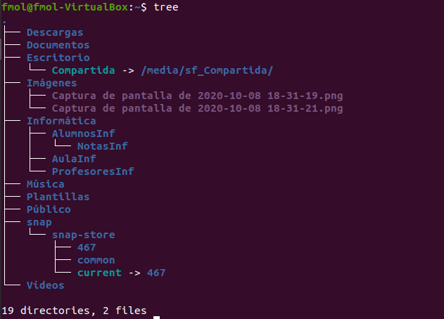
- d. Borra NotasInf empleando la ruta absoluta (desde donde quieras). Indica el comando usado.
rm -r /home/fmol/Informática/

Empleando un sistema operativo Windows:

- 4. Comprueba el tamaño de página asignado en Sistema > Configuración Avanzada > Opciones Avanzadas > Rendimiento.
- e. La asignación ¿es automática o es fija?
Es automática.

- f. Se recomienda un tamaño de página máximo de 1.5*Memoria RAM ¿Qué rango de valores tiene en este caso?
Tamaño máximo de 1,5 * 8GB = 12GB
Tengo un Mínimo permitido de 16 MB, Recomendado 1909 MB y Asignado actualmente 1280MB.

- g. ¿Puede haber más de un archivo de paginación?
Si, uno por cada unidad.

- h. Indica la ruta absoluta del fichero pagefile.sys
La ruta absoluta es:
C:\
Aunque para poder ver el archivo tienes que ir al explorador de archivos y desmarcar una casilla que dice “Ocultar archivos del sistema operativo (recomendado)”, esta casilla esta en la siguiente ruta:
Windows > Vista > Opciones > Cambiar opciones de carpeta y busqueda > Ver >

- 5. Investiga cómo comprobar en Windows los drivers que está usando la tarjeta gráfica (puedes usar la GUI es decir, ventanas de configuración). Realiza un pantallazo con el nombre del controlador empleado.
Desde el “Administrador de dispositivos > Adaptadores de pantalla” podemos ver los drivers de la tarjeta gráfica.
